

**小一小一·未来可期**

• **DAILY LIFEmmexport1594010006013**

**//2023/2/15**

//阶段课程一《亲亲热热一家人》

”

** 01 来园情况 **

今天小朋友们都非常准时的来幼儿园啦！小俊逸再来早一点就更棒啦！

1.**来园人数**：今日来园幼儿29人，全勤。

2.**来园情绪：**今天大部分小朋友们都主动且礼貌地和老师打招呼哦！

**3.来园自理**：宝宝们在老师的提醒下，基本知道来园应该做的事情，大部分孩子有主动做事的意识。

**mmexport1590938236088 02 区域活动mmexport1590938236088**

我们一起来玩区域游戏啦！

|  |  |  |
| --- | --- | --- |
| IMG_7443 | IMG_7447 | IMG_7449 |
| 宣敏宇和萱萱、露露一起玩颜色棋子。露露和萱萱都拿了绿色的骆驼，玩游戏时露露不记得自己的棋子了，萱萱靠着位置来记忆，很棒哦！三位小朋友轮流玩游戏，规则意识逐渐增强咯！ | 橦橦和彤彤两位小朋友带来了乌龟，他们俩和美兮一起观察小乌龟。彤彤给乌龟换了水，还投放了乌龟食哦！ | 壮壮对旋转陀螺感兴趣，盯着旋转的花型陀螺，壮壮说：“我发现陀螺转动的时候，好像线都动起来了”，真是一个爱观察、好探究的孩子哦！ |
| IMG_7453 | IMG_7456 | IMG_7461 |
| 当当喜欢看《欢乐中国年》立体书，对里面的立体操作非常感兴趣，抽拉、弹跳真有意思。 | 晴朗在玩雪花片，拼小花。任佳颖和小雨在玩三角形软积木，三个小朋友互不打扰，玩得很专注。 | 多多今天在地面建构区搭了一座亭子。还将小动物放在亭子里做角色扮演游戏呢！非常专注哦！ |

mmexport1590938236088 03音乐活动：学爷爷奶奶走路mmexport1590938236088

音乐《扶爷爷奶奶走路》是两段体结构的音乐，第一段音乐柔和、缓慢，表现爷爷奶奶走路的缓慢、不便，第二段音乐节奏欢快、有力，表现小朋友走路的轻快。

在本次活动中，孩子们能明显听出爷爷奶奶走路时音乐的缓慢，对小朋友走路时的轻快。大家还在一起学一学老爷爷老奶奶走路的样子呢！

**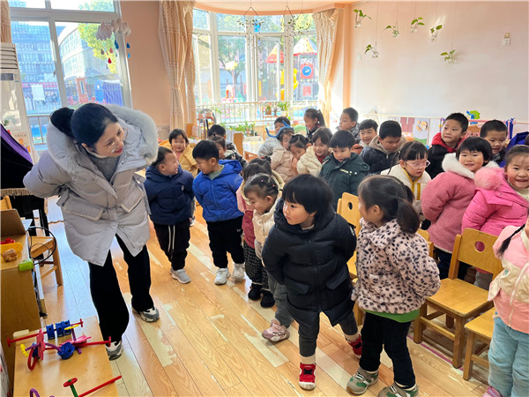 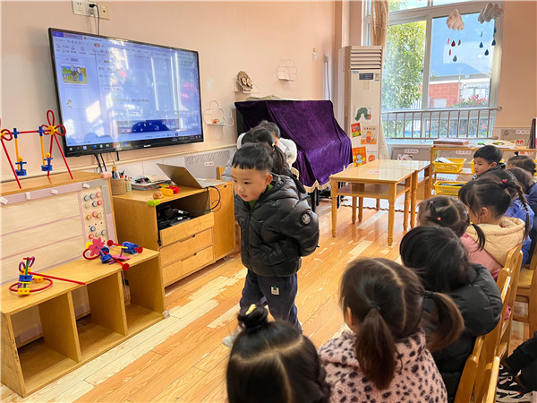**

mmexport1590938236088 04户外运动mmexport1590938236088

今天做完早操，我们到中操场开始体育锻炼啦！我们搬来了两个低单杠、还放置了一根高单杠，还有各种绿色的攀爬网、云朵脚垫、跨栏等各种运动器械，小朋友们跃跃欲试，想要在上面一起玩一玩。大家排好队，大闯关开始咯……

|  |  |  |
| --- | --- | --- |
| IMG_7481 | IMG_7482 | IMG_7493 |
| 看，我可以抓住单杠，来回晃荡，就像荡秋千，很厉害吧！ | 我们跨坐在双杠上，一起往前挪，真好玩呀！ | 第三关来啦，穿越火线，我们可以从上面和下面两个地方穿越哦！ |
| IMG_7494 | IMG_7491 | IMG_7501 |
| 穿越后，来到了小云朵石头，要跨过去，不能掉下来哦！ | 开合跳，我会玩，要控制速度，才能跳得好！ | 运动后，真累呀，大家一起来补充水分吧！ |

mmexport1590938236088 05生活活动mmexport1590938236088

**吃饭情况**

1.今天吃得水果是香蕉，软软糯糯的香蕉很好吃哦！糖糖不想吃，吃得比较少。

2.午饭：  
主食：五彩炒饭、肉圆肉皮木耳汤

今天所有宝贝都是光盘哦！淇淇、橦橦、多多、闹闹、星星等小朋友还吃了两碗饭呢，真厉害！

**午睡情况**

今天1:00前所有小朋友都睡觉啦！二宝一点后才睡着。

** 06温馨提示 **

★户外运动时较热，可以给孩子准备吸汗巾或好穿脱的衣服哦！

**—END—**

**mmexport1591077507835**在一起的点滴都值得记录